ФГБОУ ВПО
НИУ «МЭИ»
Институт информационных и вычислительных технологий

Защита данных

Лабораторная работа №1

Выполнил: Крылов Кирилл
Группа: А-05-17

Лабораторная работа №1
Разработка программы разграничения полномочий пользователей на основе парольной аутентификации

Содержание задания

Индивидуальный вариант заданий (ограничения на выбираемые пароли)
Наличие латинских букв, символов кириллицы и цифр.

- Программа должна обеспечивать работу в двух режимах: администратора (пользователя с фиксированным именем ADMIN или аналогичным) и обычного пользователя.
- В режиме администратора программа должна поддерживать следующие функции (при правильном вводе пароля):
- смена пароля администратора (при правильном вводе старого пароля);
- просмотр списка имен зарегистрированных пользователей и установленных для них параметров (блокировка учетной записи, включение ограничений на выбираемые пароли) – всего списка целиком в одном окне или по одному элементу списка с возможностью перемещения к его началу или концу;
- добавление уникального имени нового пользователя к списку с пустым паролем (строкой нулевой длины);
- блокирование возможности работы пользователя с заданным именем;
- включение или отключение ограничений на выбираемые пользователем пароли (в соответствии с индивидуальным заданием, определяемым номером варианта);
- завершение работы с программой.
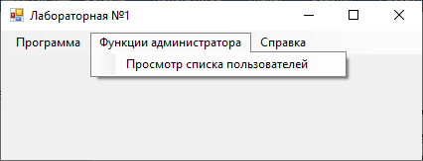
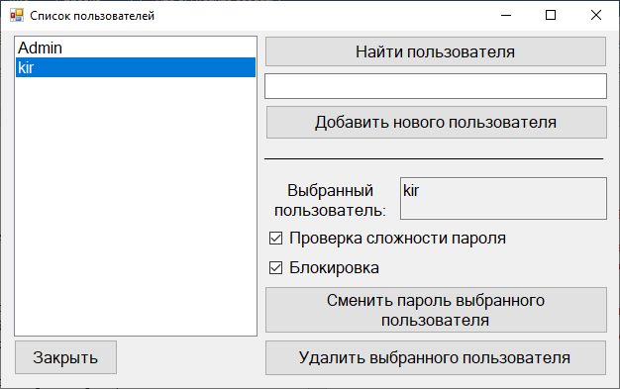
- В режиме обычного пользователя программа должна поддерживать только функции смены пароля пользователя (при правильном вводе старого пароля) и завершения работы, а все остальные функции должны быть заблокированы.
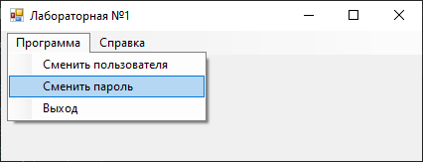
- После своего запуска программа должна запрашивать у пользователя в специальном окне входа ввод его имени и пароля. При любом вводе пароля его символы всегда должны на экране заменяться символом ‘*’.
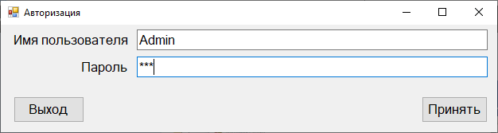
- При отсутствии введенного в окне входа имени пользователя в списке зарегистрированных администратором пользователей программа должна выдавать соответствующее сообщение и предоставлять пользователю возможность повторного ввода имени или завершения работы с программой.
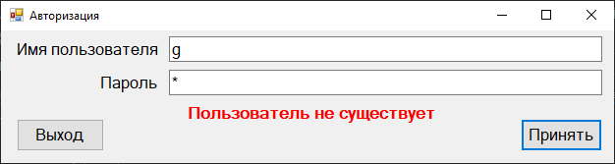
- При неправильном вводе пароля программа должна выдавать соответствующее сообщение и предоставлять пользователю возможность повторного ввода. При трехкратном вводе неверного пароля работа программы должна завершаться.
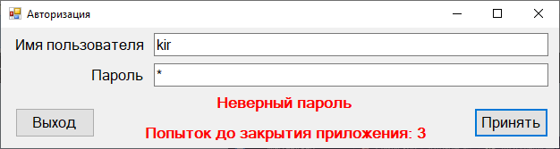
- При первоначальном вводе пароля (обязательном при первом входе администратора или пользователя с зарегистрированным ранее администратором именем) и при дальнейшей замене пароля программа должна просить пользователя подтвердить введенный пароль путем его повторного ввода.
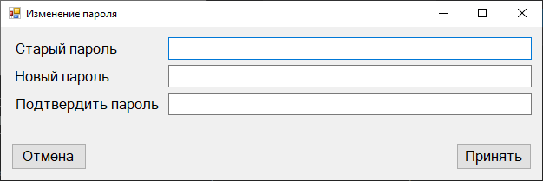
- Если выбранный пользователем пароль не соответствует требуемым ограничениям (при установке соответствующего параметра учетной записи пользователя), то программа должна выдавать соответствующее сообщение и предоставлять пользователю возможность ввода другого пароля, завершения работы с программой (при первом входе данного пользователя) или отказа от смены пароля.
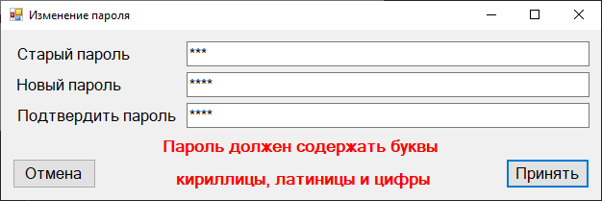
- Информация о зарегистрированных пользователях, их паролях, отсутствии блокировки их работы с программой, а также включении или отключении ограничений на выбираемые пароли должна сохраняться в специальном файле. При первом запуске программы этот файл должен создаваться автоматически и содержать информацию только об администраторе, имеющем пустой пароль.
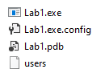Информация хранится в файле users

- Интерфейс с программой должен быть организован на основе меню, обязательной частью которого должно являться подменю «Справка» с командой «О программе». При выборе этой команды должна выдаваться информация об авторе программы и выданном индивидуальном задании. Интерфейс пользователя программы может также включать панель управления с дублирующими команды меню графическими кнопками и строку состояния.
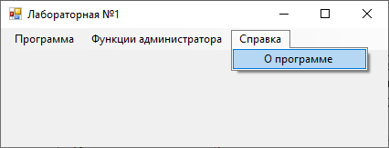
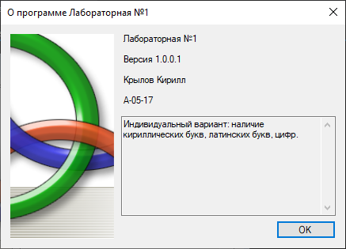

- Для реализации указанных в пунктах 2-3 функций в программе должны использоваться специальные диалоговые формы, позволяющие пользователю (администратору) вводить необходимую информацию.
